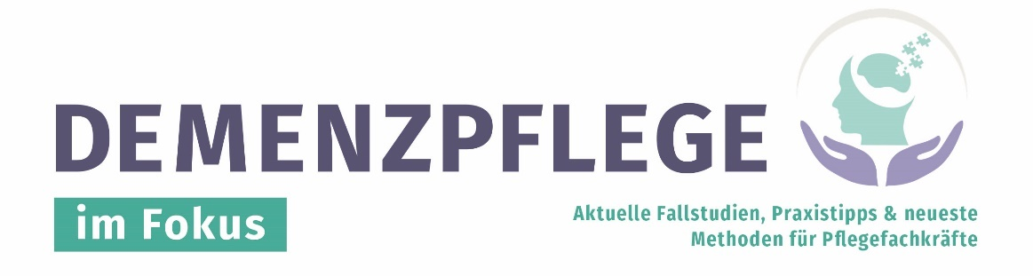
Ausgabe 7/25

Phasen des verbal-kommunikativen Rückgangs bei Demenz in der Übersicht
1 | - Es fällt schwer oder gelingt nicht, einzelne Wörter oder Namen zu finden.  Betroffene machen beim Sprechen längere Pausen und antworten häufig verlangsamt.  Betroffene weichen häufiger auch inhaltlich vom Thema ab.  - Häufig korrigieren sich Betroffene selbst oder entschuldigen sich für Kommunikationsfehler – das kann viel Frustration für sie mit sich bringen.
2 | - Betroffene benötigen häufigere Wiederholungen, bevor Gesagtes inhaltlich verstanden wird.  - Auch einfache verbale Aufforderungen können ohne weitere Unterstützung häufig nicht mehr umgesetzt werden.  - Auch die Nutzung und Erinnerung an eigentlich vertraute Wörter oder Namen geht zurück bzw. fällt schwerer oder wird unmöglich.
3 | - Ausgeprägte Benennungsstörung, Wortschatz sehr eingeschränkt.  - Schwierigkeiten, auch einfache Ansprache zu verstehen.  - Auch ausgeprägter Redefluss möglich, bei dem häufig für Dritte keine sinnvolle Bedeutung erkannt werden kann.  - Vollständiger Verlust der verbalen Ausdrucksfähigkeit; verstummen.

